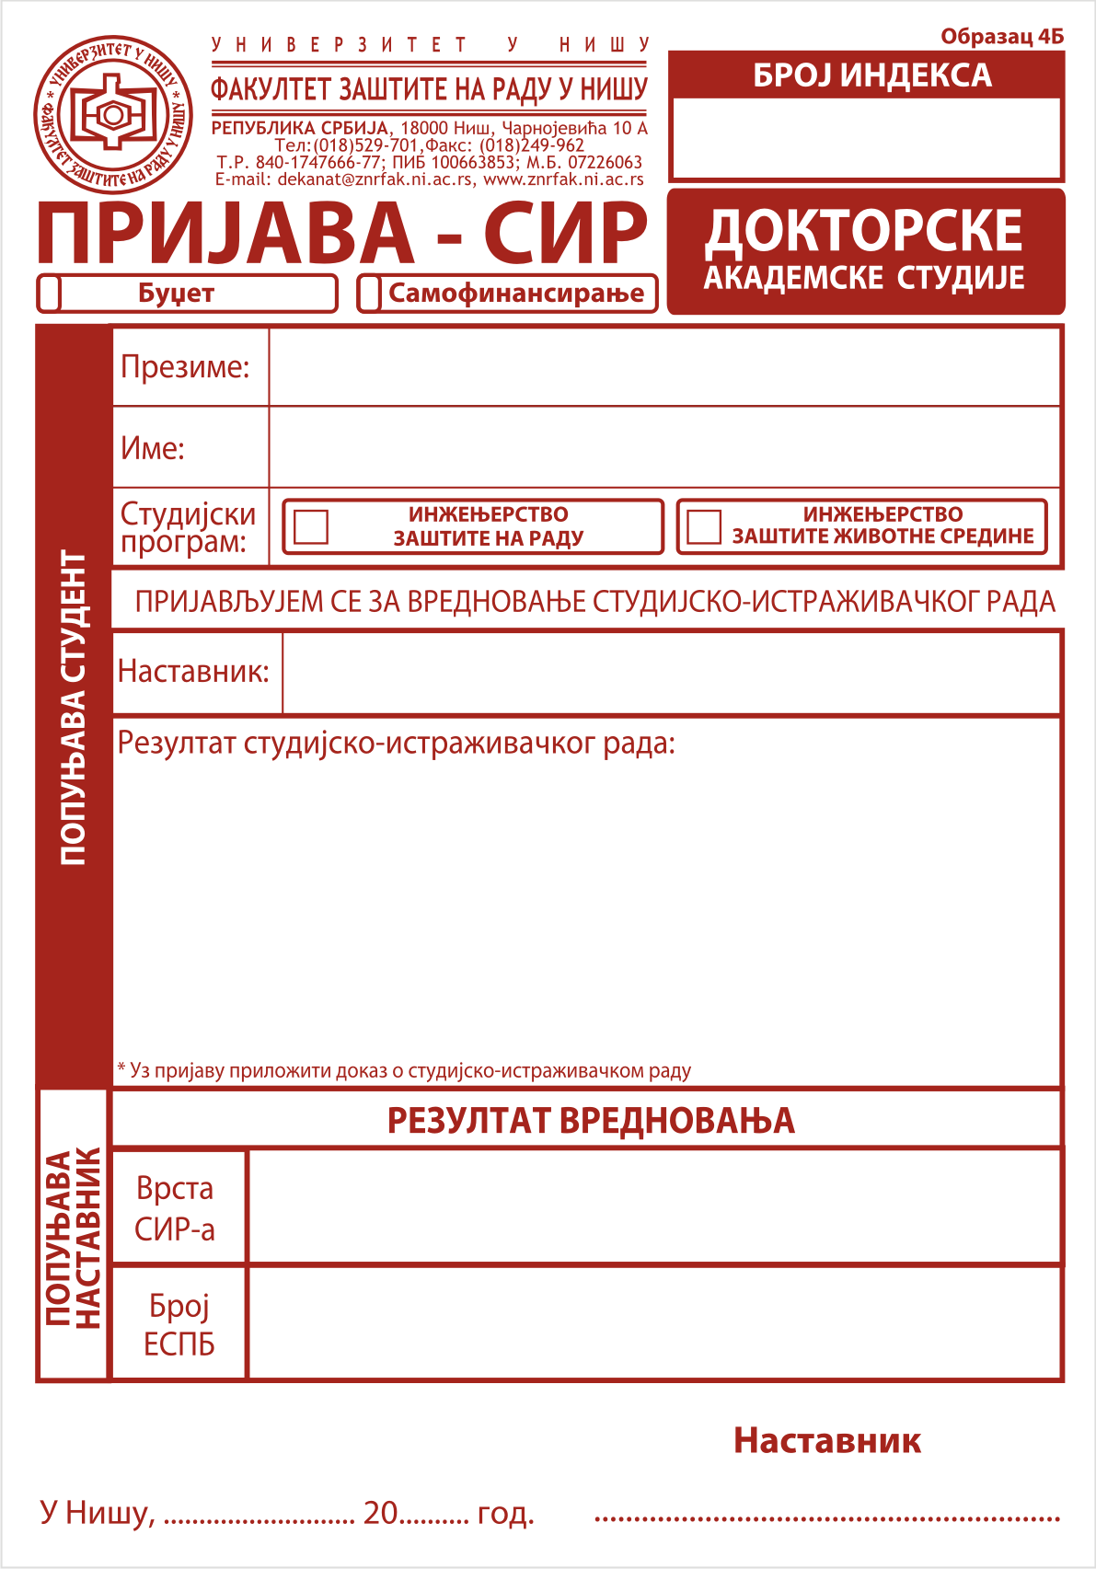
БРОЈ ИНДЕКСА

X
X
X
ДАТУМ
ПРЕЗИМЕ
ИМЕ

X

НАСТАВНИК

РЕЗУЛТАТ СТУДИЈСКО-ИСТРАЖИВАЧКОГ РАДА

ПОПУЊАВА НАСТАВНИК

ПОПУЊАВА НАСТАВНИК

15

